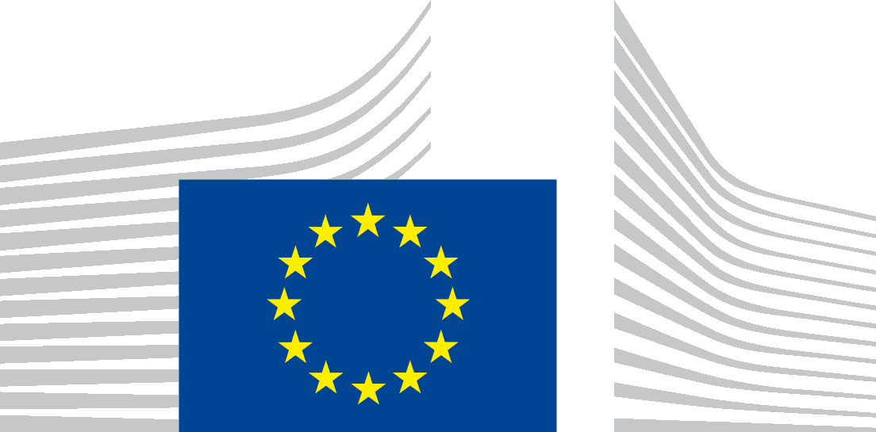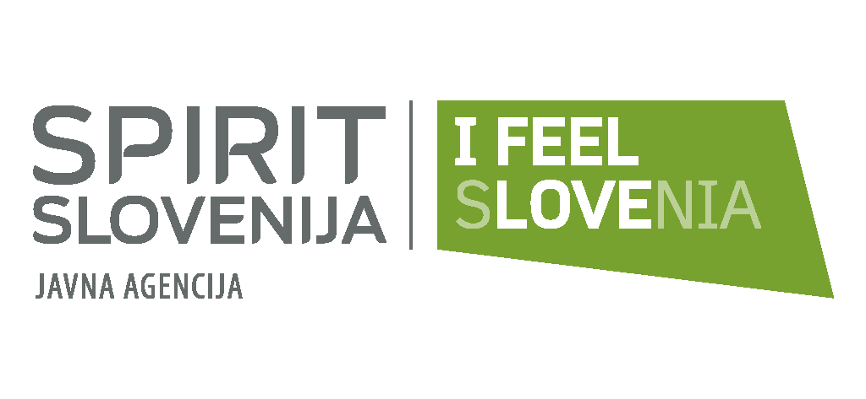

Evropski dan

Finančna sredstva za mala podjetja 2014 -2020
Ljubljana, Cankarjev dom, Štihova dvorana, 12. november 2013

9.40 - 10.30 | Registracija
10.30 -  11.00 | Podpora EU malim in srednje velikim podjetjem v obdobju 2014-2020  Akcijski načrt za podjetništvo 2020  Daniel Calleja Crespo, generalni direktor, generalni direktorat za industrijo in podjetništvo, Evropska komisija  Marko Curavić, vodja enote, generalni direktorat za industrijo in podjetništvo, Evropska komisija
11.00 -  11.45 | Finančni instrumenti EU in Evropske investicijske banke v Sloveniji  Maja Tomanič Vidovič, direktorica, Slovenski podjetniški sklad  Sibil Svilan, direktor, SID banka  Romualdo Massa-Bernuci, direktor Adriatic Sea, Evropska investicijska banka
11.45 -  12.15 | Odmor za kavo in druženje ob prigrizku
12.15 -  13.00 | Program COSME: finančni instrumenti za konkurenčnost MSP  Ciprian Cristea, vodja enote, generalni direktorat za industrijo in podjetništvo, Evropska komisija  Obzorje 2020: finančni instrumenti in instrumenti za MSP  Marie-Cecile Rouillon, generalni direktorat za raziskave in inovacije, Evropska komisija
13.00 -  13.30 | Finančni instrumenti iz Evropskih Strukturnih in Investicijskih Skladov (ESI) 2014-2020  Wolfgang Streitenberger, svetovalec, generalni direktorat za regionalno in urbano politiko, Evropska komisija
13.30 -  13.45 | Odmor za kavo
13.45 -  14.45 | Vprašanja in odgovori, diskusija  Astrid Bartels, generalni direktorat za industrijo in podjetništvo, Evropska komisija  Marie-Cecile Rouillon, generalni direktorat za raziskave in inovacije, Evropska komisija  Wolfgang Streitenberger, generalni direktorat za regionalno politiko, Evropska komisija  Romualdo Massa-Bernuci, Evropska investicijska banka  Maja Tomanič Vidovič, direktorica, Slovenski podjetniški sklad  Sibil Svilan, direktor, SID banka
14.45 -  15.30 | Naložbe iz sredstev EU preko družb tveganega kapitala v Sloveniji  Predstavitev družb tveganega kapitala Prvi sklad, Murka, SCH, Meta Ingenium
Dogodek bo povezovala Edita Cetinski Malnar.

Za tolmačenje v slovenščino in v angleščino bo poskrbljeno. Udeležba je brezplačna, obvezna predhodna prijava preko spletnega obrazca.

